**Lesson 10**

**Foranx**

**Разработка HookRoutines**

1. **Запуск системы:** launch-h2.bat (БД H2, нужна для отладки), launch-jboss.bat (запуск web-сервера),

http://localhost:9089/BrowserWeb/servlet/BrowserServlet(INPUTT/123456)

design_studion.bat (студия на основе Eclipse)

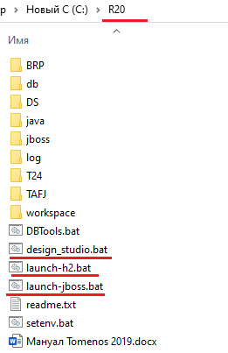

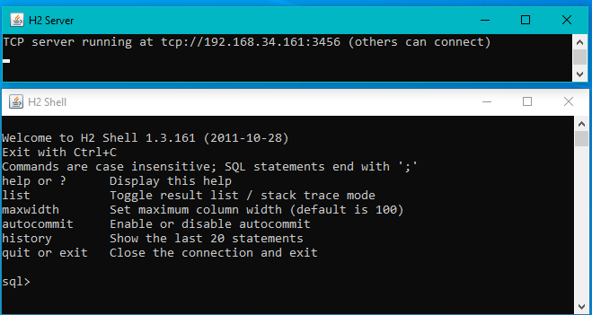

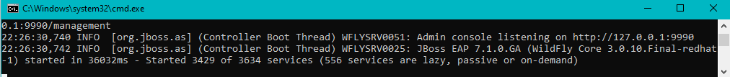

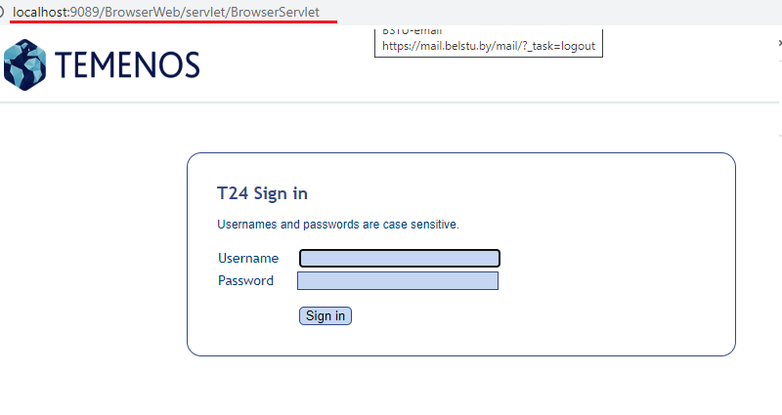

*INPUTT/123456*

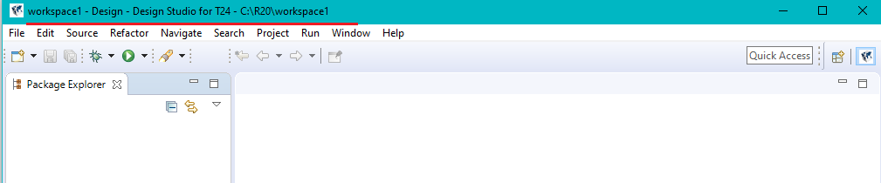

1. **Создать проект в студии:** Java-проект(имя произвольное, в примере **SMWRtn**)

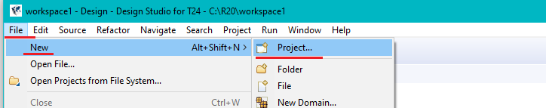

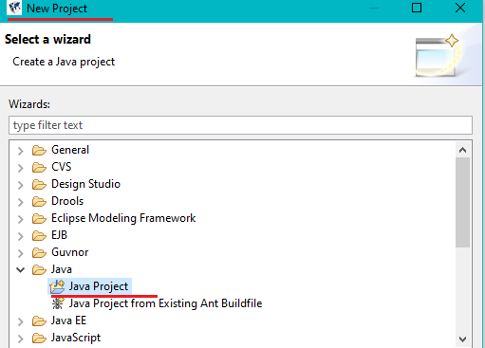

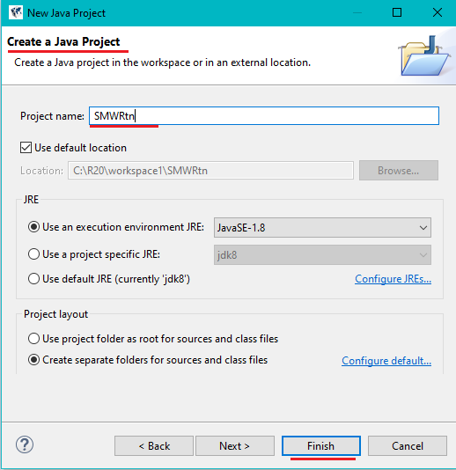

1. **Подключить библиотеки:** t24lib (много jar-файлов)**,** TAFJClient.jar(один jar-файл, клиент TAFJ)

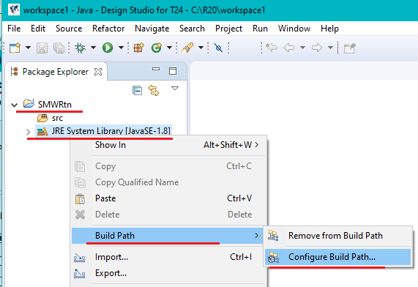

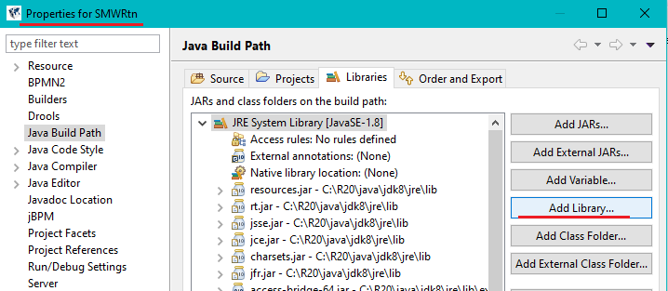

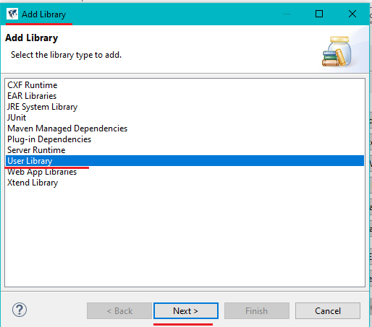

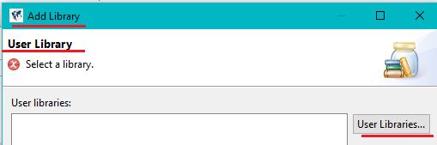

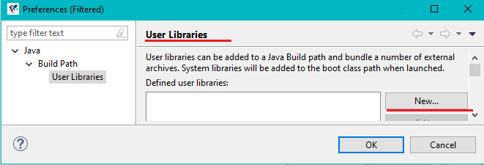

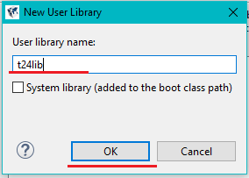

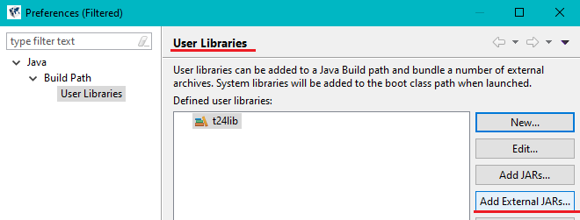

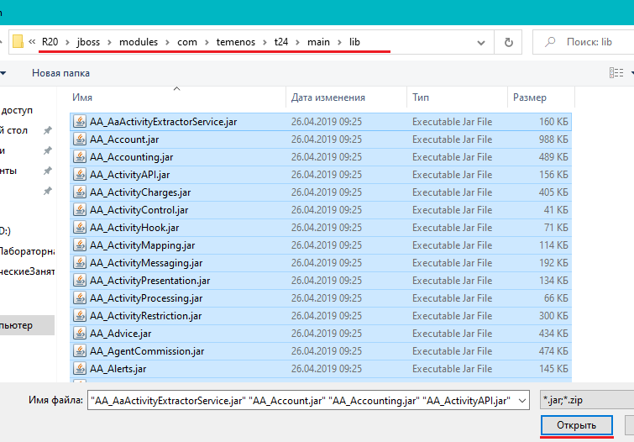

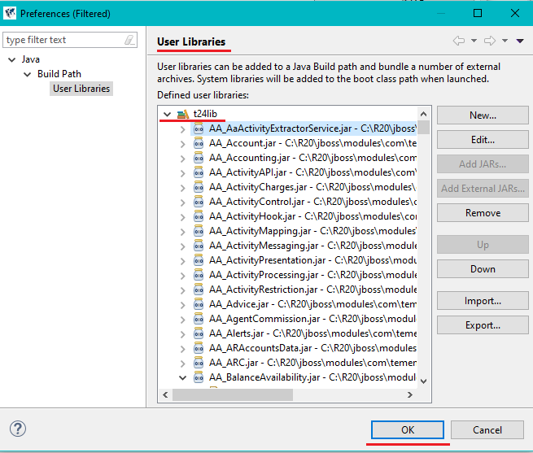

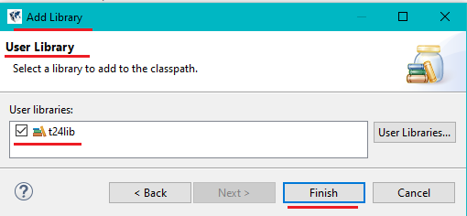

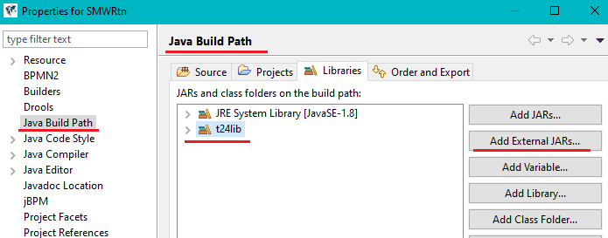

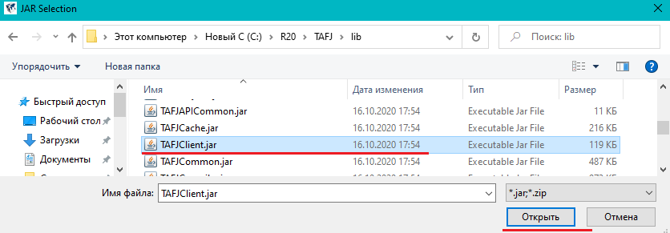

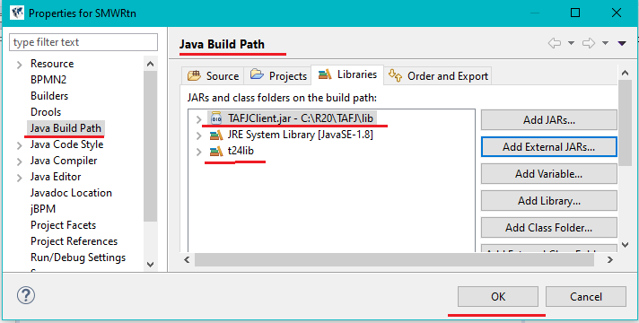

1. **Создать пакет:** имя произвольное (в примере bstu.bank)

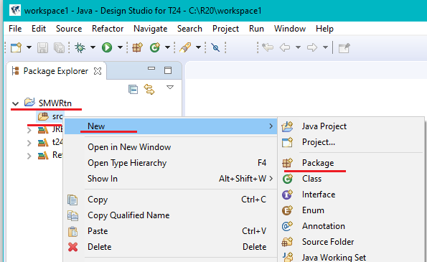

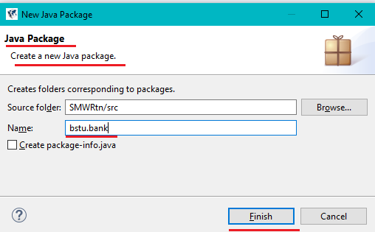

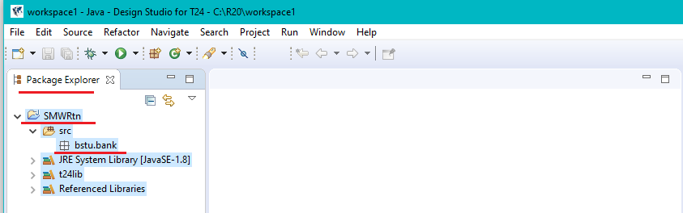

1. **Создать класс:** имя произвольное (в примере SmwLimitRefValidate), должен быть наследником от класса RecordLifecycle

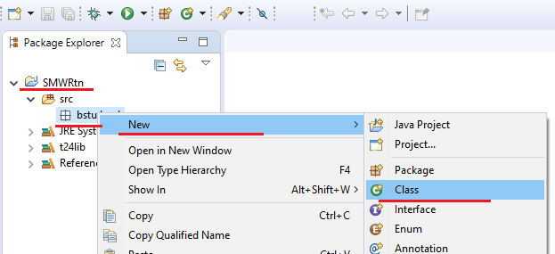

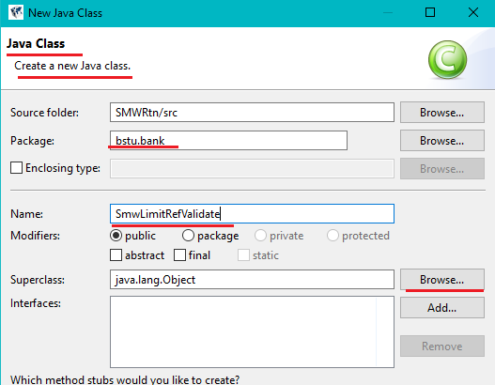

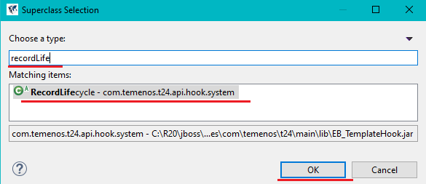

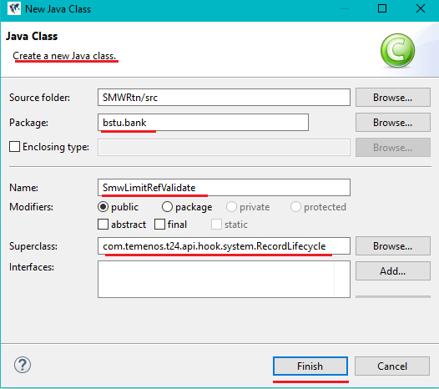

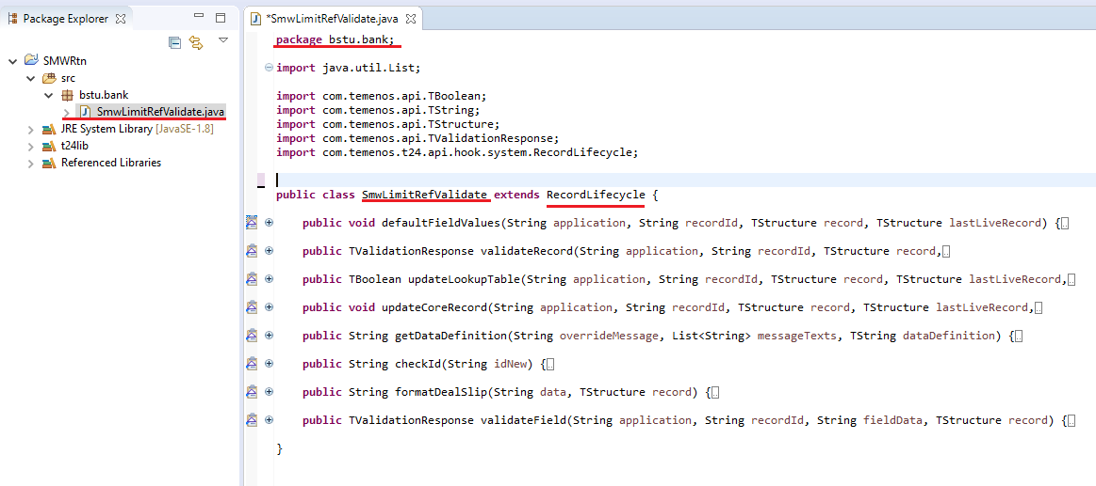

1. **Приложение ACCOUNT**: поле **LIMIT.REF** (Limit Ref), будем разрабатывать процедуру валидации поля **LIMIT.REF.**

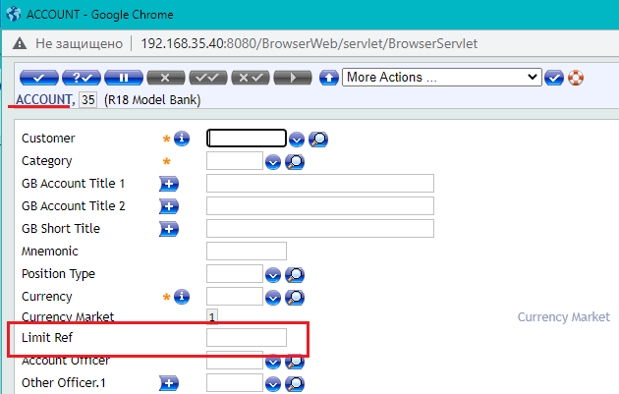

1. **Написать метод:** validateRecord, проверяем значение поля LIMIT.REF, значение поля должно начинаться с символов **REF**. Если поле LIMIT.REF не начинается с **REF,** то выдаем сообщение типа Override. Код Override-сообщения **ACC.LIMIT.REF**

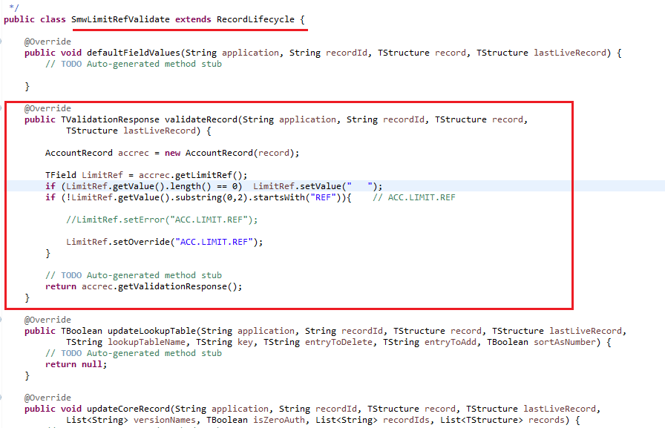

1. **Создать Override-сообщение:** приложение **OVERRIDE,** создание записи с ключом ACC.LIMIT.REF.

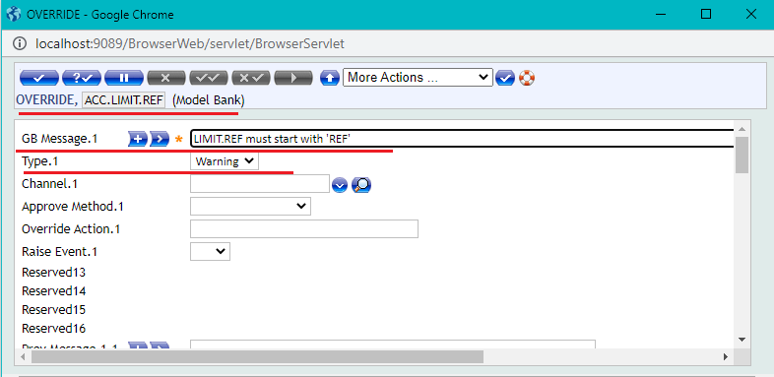

1. **Создать JAR-файл:** остановить jboss (Ctrl+C в CMD), создать и экспортировать JAR-файл (имя произвольное, в примере **BSTU1JavaCode.jar**) под jboss.

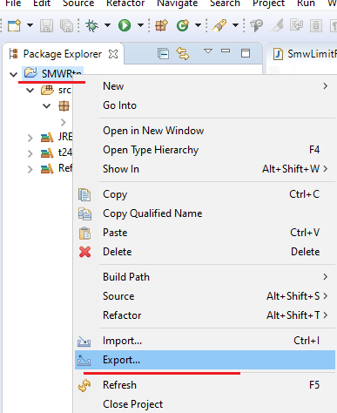

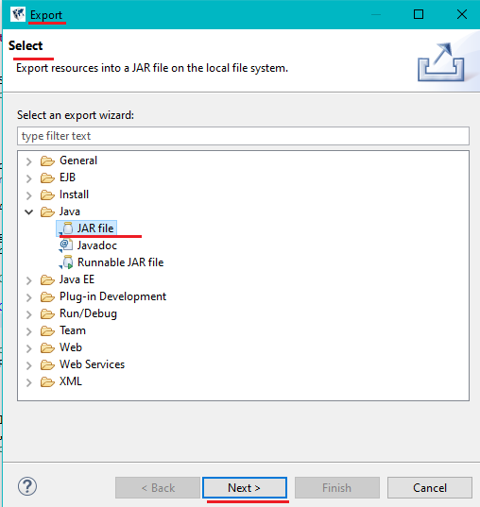

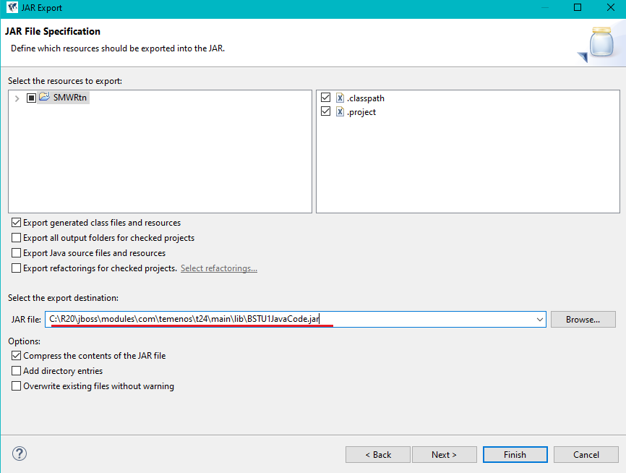

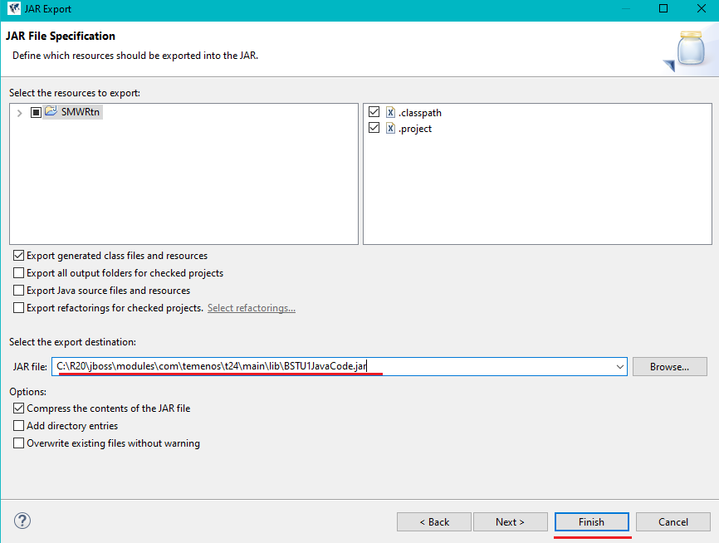

**C:\R20\jboss\modules\com\temenos\t24\main\lib \BSTU1JavaCode.jar**

1. **Откорректировать конфигурационный файл module.xml:** указать созданный jar-файл(в примере **BSTU1JavaCode.jar**) под jboss.

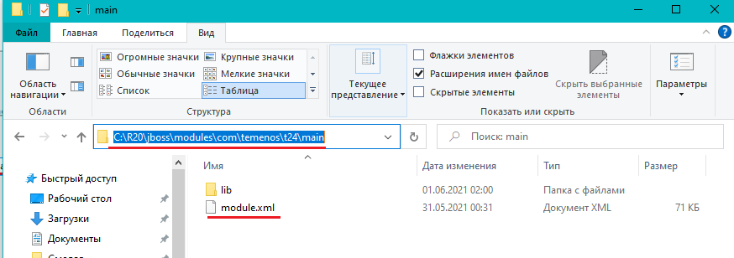

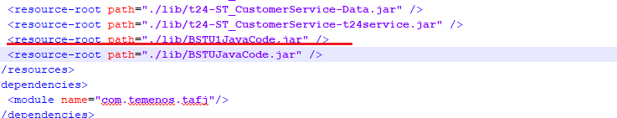

1. **Зарегистрировать процедуру валидации:**  приложение EB.API, создать запись (ключ произвольный, в примере ACC.LIMIT.REF),указать метод класса (**validateRecord**), имя класса (в примере **SmwLimitRefValidate**), имя пакета (в примере **bstu.bank**).

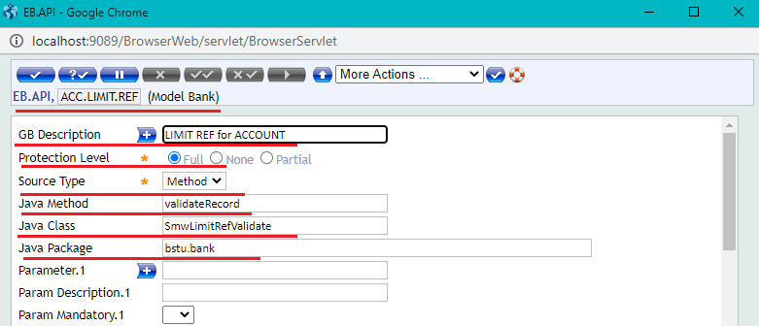

1. **Создать версию ACCOUNT,DEMO:** приложение **VERSION**, в поле **Input Routine** записать ключ регистрации (в примере **ACC.LIMIT.REF**) приложения EB.API.

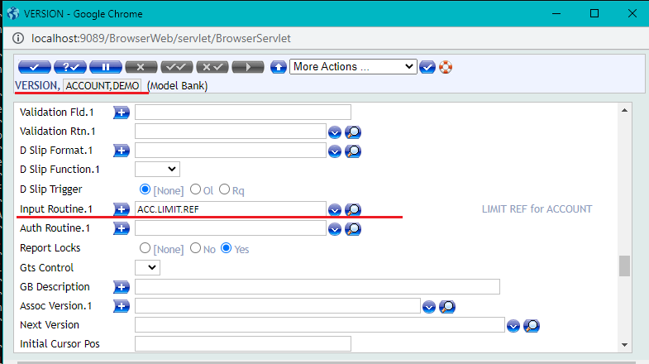

1. **Проверка работоспособности: ACCOUNT,DEMO**.

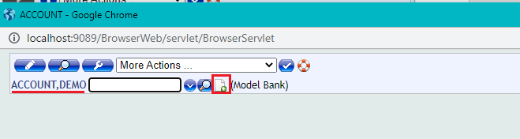

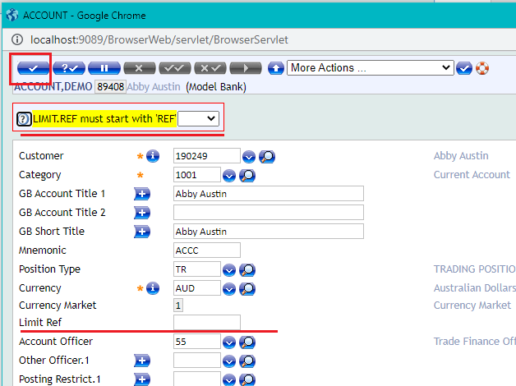

1. **КОНЕЦ**